УДК 316.477 /ББК 60.524
Кислицын И.А.
Ромашкина Г. Ф.
ДОВЕРИЕ К ЦИФРОВЫМ ПЛАТФОРМАМ В ОЦЕНКАХ СТАРШЕКЛАССНИКОВ

Аннотация. Статья посвящена анализу доверия к цифровым платформам в контексте восприятия цифровых угроз старшеклассниками. Доверие формируется не к платформе, а к информации и источникам. Опрос (n=609) показал избирательность доверия и слабое развитие критической оценки информации.
Ключевые слова: цифровые угрозы, доверие, цифровые платформы, концепция П. Штомпки.

Доверие является важнейшим понятием в социологии. Современная социология понимает под доверием с одной стороны элемент веры, необоснованная и иррациональная уверенность в действиях другого человека, с другой стороны, доверие есть рациональное отношение к будущему. Однако можно сказать, что доверие — это вера, основанная на рациональном выборе.
Проблема доверия привлекала внимание мыслителей ещё с древности — к ней обращались Конфуций, Аристотель и Фома Аквинский. Однако только в 70-80-х годах тема доверия становится популярной в общественных науках. В социологии одним из первых системно осмыслил это понятие Георг Зиммель, трактуя доверие как промежуточное состояние между знанием и незнанием [3, 267]. Позднее Никлас Луман рассматривал его в рамках системной теории как действие, связанное с принятием риска, тогда как Фрэнсис Фукуяма связывал доверие с социальным капиталом и экономическим развитием. Несмотря на разнообразие подходов, единого определения не выработано [6]. В свою очередь, Энтони Гидденс понимает доверие как уверенность в надёжности людей или социальных систем [4,34].
Петр Штомпка разработал собственную модель доверия. Так он писал, что “доверие есть ставка в отношении будущих непредвиденных действий других”. Особое место в данной концепции играет категория риска. Последнее время, цифровые риски стали восприниматься острее. В таких ситуациях доверие выступает, как основной способ примириться с меняющимся цифровым миром. Доверие становится «способом примириться со сложностью будущего, порожденного технологией» [7].
В программе «Цифровая экономика Российской Федерации» цифровая платформа рассматривается как среда, в которой организуются взаимодействия множества участников на основе обработки данных. Такие платформы упрощают доступ к услугам, снижают издержки и позволяют решать разные задачи через единый интерфейс. Для пользователя они удобны тем, что экономят время, упрощают коммуникацию и делают контент более персонализированным [9, 48]. Однако в социологическом смысле доверие связано не столько с самой платформой, сколько с информацией, которая на ней размещена, и с теми, кто эту информацию создаёт и распространяет. Иначе говоря, пользователи доверяют или не доверяют не цифровой платформе как технической системе, а конкретным источникам, авторам и сообщениям внутри неё. Поэтому даже при активном использовании платформы доверие к содержанию может быть выборочным и зависеть от репутации источника и контекста восприятия [2, 137].
В май 2025 года было проведено анкетирование среди 609 старшеклассников (9-11 классов). Целью исследования было изучить, как старшеклассники воспринимают цифровые угрозы и насколько они доверяют информации и субъектам в онлайн-среде.
Старшеклассники наиболее активно используют цифровую среду: почти постоянное пребывание в интернете у девочек встречается чаще, чем у мальчиков, а редкое использование - лишь у небольшой доли опрошенных [Рисунок 1].

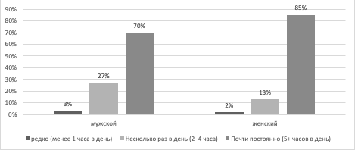
Рисунок 1. Распределение ответов респондентов на вопрос «Как часто вы пользуетесь интернетом?» (% ответивших, 2025 г.)

По платформам явно лидируют видеосервисы, затем идут мессенджеры и социальные сети, а игровые, музыкальные и поисковые сервисы заметно менее популярны. Это показывает, что повседневная онлайн-активность подростков в первую очередь сосредоточена на потреблении видео и коммуникации, а не на «сервисном» или информационном поиске [Рисунок 2].

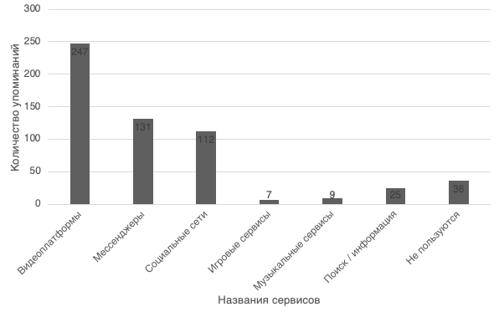
Рисунок 2. Распределение ответов респондентов на вопрос «Где вы проводите больше всего времени в сети интернет?» (количество ответов, 2025 г.)

В интернет-источниках наибольшее доверие вызывают официальные СМИ, а также Википедия и образовательные сайты; соцсети занимают среднюю позицию, тогда как блоги, YouTube и особенно полное недоверие к интернету выражены слабее. [Рисунок 3]. Гендерный аспект заметен: девочки чаще ориентируются на подтверждение из других источников и осторожнее относятся к незнакомцам, а мальчики немного чаще выбирают полное сомнение по отношению к контенту. В целом доверие у школьников не «слепое», а условное — оно строится вокруг проверки и сопоставления [Рисунок 4].

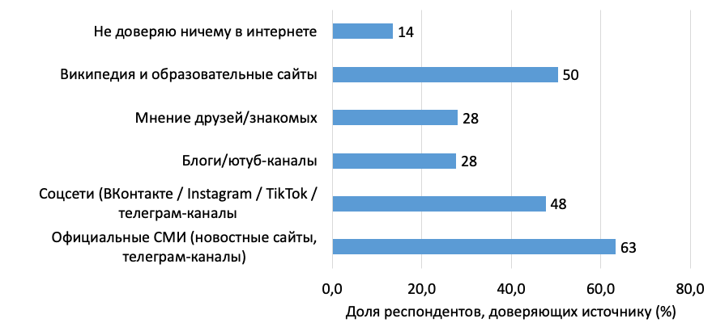
Рисунок 3. Распределение ответов респондентов на вопрос «Каким источникам информации в интернете вы доверяете больше всего?» ((% ответивших, 2025 г. Допускалось несколько вариантов ответов)

Связь между временем в интернете и доверием к контенту выглядит достаточно определённо: чем больше подросток находится онлайн, тем сильнее у него стремление к подтверждению информации и тем меньше готовность принимать её без проверки. У тех, кто проводит в сети меньше времени, чаще встречается жёсткое недоверие, тогда как у более активных пользователей доминирует осторожная, но не тотальная позиция: «верю только после подтверждения» или «смотрю по ситуации» [Рисунок 4]. Стоит заметить, цифровая вовлеченность не снижает критичность, а скорее переводит её в более практичную форму.

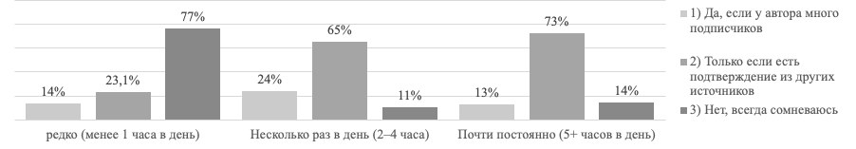
Рисунок 4. Распределение ответов респондентов на вопросы «Доверяете ли вы видео- и аудиоконтенту в соцсетях? / Как часто вы пользуетесь Интернетом?» (% ответивших, 2025г.)

Восприятие цифровых угроз у старшеклассников достигает определённого порогового уровня: после него дальнейшее увеличение времени в интернете уже не приводит к заметному росту тревожности или осознанности рисков [Рисунок 5]. Иначе говоря, если подросток уже активно включён в цифровую среду, его оценка угроз перестаёт существенно меняться, а ключевым становится не объём онлайн-активности сам по себе, а наличие или отсутствие привычки обращаться к внешней экспертизе и подтверждать информацию. В этом и заключается главная проблема: у старшеклассников недостаточно сформирована культура проверки и опоры на авторитетные источники, из-за чего они часто переоценивают собственную осведомлённость и недооценивают необходимость советоваться со специалистами или проверять контент перед доверием.
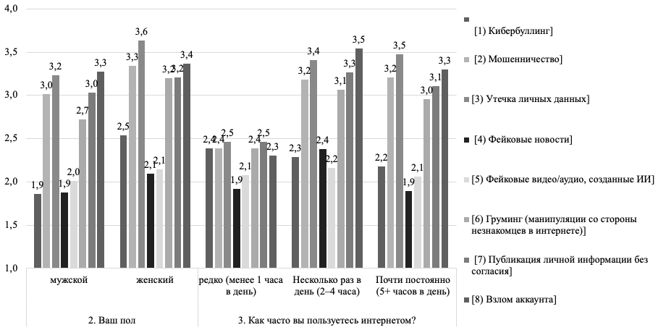
Рисунок 5. «Средняя оценка цифровых угроз: насколько опасны, по вашему мнению?
(0-не опасны; 4-очень опасны) / пол / Как часто вы пользуетесь Интернетом?» (среднее значение, 2025 г.)

В целом старшеклассники демонстрируют высокую включенность в цифровую среду. При этом уровень доверия к информации остается избирательным и во многом связан с практиками ее проверки. Наиболее значимым риском выступает расхождение между субъективной уверенностью подростков в собственной цифровой компетентности и реальной критичностью восприятия контента. Это указывает на необходимость развития навыков информационной верификации и осознанного поведения в онлайн-среде.

Библиографический список
1. Астафьева, О. Н. Культура в цифровой цивилизации: новый этап осмысления стратегии будущего для устойчивого развития / О. Н. Астафьева, Е. В. Никонорова, О. В. Шлыкова // Обсерватория культуры. – 2018. – Т. 15, № 5. – С. 516-531. – DOI 10.25281/2072-3156-2018-15-5-516-531. – EDN YQICAP.
2. Веселов, Ю. В. Доверие в цифровом обществе / Ю. В. Веселов // Вестник Санкт-Петербургского университета. Социология. – 2020. – Т. 13, № 2. – С. 129-143. – DOI 10.21638/spbu12.2020.202. – EDN LHOYYS.
3. Зиммель Г. Избранное. Проблемы социологии / Сост. С.Я. Левит. — М.; СПб.: Университетская книга, Центр гуманитарных инициатив, 2015. — 416 с.
4. Гидденс, Э. Последствия современности — М.: Издательская и консалтинговая группа «Праксис», 2011. — 352 с.
5. Ильиных С. А. Интернет как источник информации: взгляд сквозь призму доверия // Вестн. Том. гос. ун-та. 2021. №467.
6. Леонова И. Ю. Доверие: понятие, виды и функции // Вестник Удмуртского университета. Серия «Философия. Психология. Педагогика». 2015. №2.
7. Лукин В.Н., Мусиенко Т.В. Модель культуры доверия П. Штомпка: профили рисков // Журнальный клуб Интелрос «Credo New» №2, 2008
8. Макушева М.О., Нестик Т.А. Социально-психологические предпосылки и эффекты доверия социальным институтам в условиях пандемии //Мониторинг общественного мнения: экономические и социальные перемены. 2020. № 6. С. 427—447.
9. Пушкарева, П. П. Цифровая платформа как фактор цифровой трансформации / П. П. Пушкарева // ЦИТИСЭ. – 2022. – № 1(31). – С. 43-51. – DOI 10.15350/2409-7616.2022.1.04. – EDN AIBHFI.
10. Разов П.В., Гараганов А.В. Цифровизация средств массовой информации как фактор влияния на доверие к искусственному интеллекту. Цифровая социология/Digital Sociology. 2022
11. Фукуяма, Ф. Доверие: социальные добродетели и путь к процветанию / Ф. Фукуяма; пер. с англ. – Москва: ACT, 2004. – 736 с.
12. Штомпка П. Социология социальных изменений. М.: Аспект Пресс, 1996 с.

Информация об авторе
Ромашкина Гульнара Фатыховна (Россия, Тюмень) – доктор социологических наук, профессор, профессор кафедры экономической безопасности, системного анализа и контроля, Тюменский государственный университет (625003 Тюменская область, г. Тюмень, ул. Володарского, д .6; e-mail: g.f.romashkina@utmn.ru).
Кислицын Иван Александрович (Россия, Тюмень) – магистрант, Тюменский государственный университет (625003, Россия, г. Тюмень, ул. Володарского, д. 6; e-mail: sociologys@mail.ru).
Kislitsyn I. A.
Romashkina G.F.
TRUST IN DIGITAL PLATFORMS IN HIGH SCHOOL STUDENTS’ PERCEPTIONS

Abstract. The article examines trust in digital platforms in the context of high school students’ perceptions of digital threats. Trust is formed not in the platform itself, but in information and its sources. A survey (n=609) revealed selective trust and underdeveloped practices of critical information evaluation.
Keywords: Digital threats, trust, digital platform, concept of P. Sztompka.

About the author
Romashkina Gulnara Fatykhovna (Russia, Tyumen) – Doctor of Sociology, Professor, Professor of the Department of Economic Security, System Analysis and Control, Tyumen State University (6 Volodarsky str., Tyumen, 625003 Tyumen Region, e-mail: g.f.romashkina@utmn.ru).
Kislitsyn Ivan Alexandrovich (Russia, Tyumen) – Master’s student, Tyumen State University (6 Volodarskogo Str., Tyumen, 625003, Russia; e-mail: sociologys@mail.ru).

References
1. Astafyeva, O. N., Nikonorova, E. V., & Shlykova, O. V. (2018). Culture in the Digital Civilization: A New Stage in Understanding the Strategy of the Future for Sustainable Development. Observatory of Culture, 15(5), 516-531. DOI: 10.25281/2072-3156-2018-15-5-516-531. EDN YQICAP.
2. Veselov, Yu. V. (2020). Trust in Digital Society. St. Petersburg University Journal of Sociology, 13(2), 129-143. DOI: 10.21638/spbu12.2020.202. EDN LHOYYS.
3. Simmel, G. (2015). Selected Writings. Problems of Sociology (S.Ya. Levit, Comp.). Moscow; St. Petersburg: Universitetskaya kniga, Center for Humanitarian Initiatives.
4. Giddens, A. (2011). The Consequences of Modernity. Moscow: Publishing and Consulting Group “Praxis”
5. Ilyinykh S. A. The Internet as a Source of Information: A View through the Prism of Trust // Vestn. Tomsk State University. 2021. No. 467.
6. Leonova, I. Yu. (2015). Trust: Concept, Types and Functions. Bulletin of Udmurt University. Series “Philosophy. Psychology. Pedagogy”, 2.
7. Lukin, V. N., & Musienko, T. V. (2008). P. Sztompka’s Model of Trust Culture: Risk Profiles. Journal Club Intelros “Credo New”, 2.
8. Makusheva, M. O., & Nestik, T. A. (2020). Socio-Psychological Prerequisites and Effects of Trust in Social Institutions in the Context of a Pandemic. Monitoring of Public Opinion: Economic and Social Changes, 6, 427-447.
9. Pushkareva, P. P. Digital platform as a factor of digital transformation / P. P. Pushkareva // CITISE. – 2022. – No. 1(31). – Pp. 43-51. – DOI 10. 15350/2409-7616. 2022. 1. 04. – EDN AIBHFI.
10. Razov P.V., Garaganov A.V. Digitalization of mass media as a factor of influence on trust in artificial intelligence. Digital Sociology. 2022;5(4):90-97
11. Fukuyama, F. (2004). Trust: Social Virtues and the Creation of Prosperity. Moscow: ACT.
12. Sztompka, P. (1996). Sociology of Social Change. Moscow: Aspekt Press.

